无论是在本地还是在终端，只需要一条命令即可查看本机的IP

**ifconfig**

[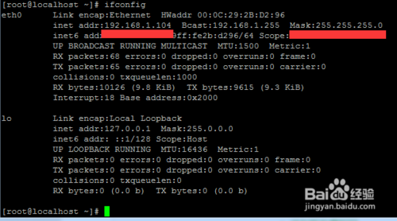](http://jingyan.baidu.com/album/d8072ac446657bec95cefd84.html?picindex=3" \t "https://jingyan.baidu.com/article/_self)